# Kreiranje novega uporabnika in podatkovne baze

|  |  |  |
| --- | --- | --- |
| Kliknite na povezavo postgreSQL strežnika: <http://www.student.famnit.upr.si/phppgadmin/>  Prijavite se z uporabniškim imenom in geslom:   |  | | --- | | user: OPBvaje  pass: OPBvaje |   Kliknite na strežnik “PostgreSQL” → desno zgoraj kliknite na “SQL”  Ustvarite uporabnika na sledeč način   |  | | --- | | V okencu zaženite vsak ukaz posebej.  CREATE USER user_name WITH PASSWORD 'set_password' CREATEDB SUPERUSER;  CREATE DATABASE name_database WITH OWNER user_name TEMPLATE opb_21_22; |   Izpišite se, ter se nato prijavite z vašim novim uporabniškim imenom. |

# VAJE 1

Vse poizvedbe temeljijo samo na eni relaciji istočasno.

Shema cd (relations bookings, facilities, members)

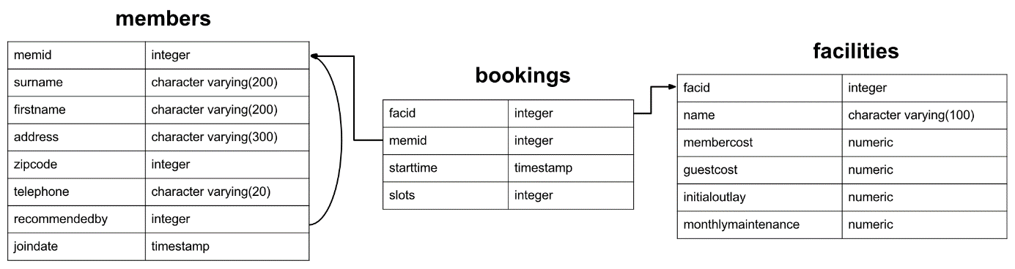

1. **Pridobite vse informacije iz tabele *facilities***

|  |  |
| --- | --- |
|  | Expected output |
| SELECT *  FROM facilities; |  |

1. **Izpišite seznam imen vseh objektov (facilities) in stroške za njihove člane.**

|  |  |
| --- | --- |
|  | Expected output |
| SELECT name, membercost  FROM facilities; |  |

1. **Izpišite seznam imen vseh objektov, ki članom zaračunajo članarino (membercost).**

|  |  |
| --- | --- |
|  | Expected output |
| SELECT name  FROM facilities  WHERE membercost != 0; |  |

1. **Prikažite seznam vseh objektov, ki članom zaračunajo članarino, in ta članarina znaša manj kot 1/50 mesečnih stroškov vzdrževanja.**

**Izpiše naj ime objekta, cena članarine in mesečno vzdrževanje objektov.**

|  |  |
| --- | --- |
|  | Expected output |
| SELECT name, membercost, monthlymaintenance  FROM facilities  WHERE membercost < monthlymaintenance/50; |  |

1. **Izpišite seznam vseh objektov z besedo "Tennis" v njihovem imenu.**

|  |  |
| --- | --- |
|  | Expected output |
| SELECT name  FROM facilities  WHERE name LIKE '%Tennis%'; |  |

1. **Pridobite podrobnosti o objektih z ID 1 in 5. Zapišite vsaj dva možna SELECT Stavka.**

|  |  |
| --- | --- |
|  | Expected output |
| SELECT name  FROM facilities  WHERE facid IN (1, 5);  SELECT name  FROM facilities  WHERE facid = 1 OR facid = 5; |  |

1. **Pripravite seznam članov, ki so se pridružili po začetku septembra 2012.**

**Izpišite memid, priimek (surname), ime (firstname), in datum pridružitve (joindate) članov.**

|  |  |
| --- | --- |
|  | Expected output |
| SELECT memid, surname, firstname, joindate  FROM members  WHERE joindate >= '2012-09-01'; |  |

**GROUP BY, HAVING, ORDER, LIMIT, DISTINCT, UNION …**

1. **Pripravite urejen seznam prvih 10-ih priimkov iz tabele members. Seznam ne sme vsebovati duplikatov.**

|  |  |
| --- | --- |
|  | Expected output |
| SELECT DISTINCT(surname)  FROM members  ORDER BY surname ASC  LIMIT 10; |  |

1. **Vrnite kombiniran seznam vseh priimkov in vseh imen objektov. Seznam poimenujte kot “COMBINED”.**

|  |  |
| --- | --- |
|  | Expected output |
| SELECT DISTINCT fac.name as "combined"  FROM facilities fac  UNION  SELECT mem.surname  FROM members mem; |  |

1. **Pridobite datum prijave vašega zadnjega člana (joindate).**

|  |  |
| --- | --- |
|  | Expected output |
|  |  |

1. **Ugotovite, koliko objektov obstaja - (vrnite skupno število).**

|  |  |
| --- | --- |
|  | Expected output |
|  |  |

1. **Izpišite število objektov, ki gostom zaračunajo 10 ali več denarnih enot.**

|  |  |
| --- | --- |
|  | Expected output |
|  |  |

1. **Izpišite seznam skupnega števila rezerviranih mest (slot-ov) glede na objekt. Prikažite samo objekte, pri katerih je bilo skupno rezerviranih vsaj 1000 mest. Naj se prikaže tabela z ID objektov in število rezerviranih mest. Tabela naj bo urejena glede na ID objektov.**

|  |  |
| --- | --- |
|  | Expected output |
|  |  |

1. **Izpišite seznam skupnega števila rezerviranih slotov na objekt v mesecu septembru 2012.**

**Prikaže naj se tabela z ID objekti in število rezerviranih slotov, urejena naj bo glede na število slotov.**

|  |  |
| --- | --- |
|  | Expected output |
|  |  |

1. **Izpišite seznam skupnega števila rezerviranih mest na objekt za vsak mesec v letu 2012.**

**Prikaže naj se seznam z ID objektov, mesec, in število mest. Seznam naj bo sortiran glede na ID objektov in mesec.**

***Namig: Mesec v letu lahko pridobimo s funkcijo ‘extract()’***

|  |  |
| --- | --- |
|  |  |

1. **Izpišite skupno število članov, ki so opravili vsaj eno rezervacijo.**

|  |  |
| --- | --- |
|  |  |

1. **Izpišite ID objekta z največjim številom rezerviranih slotov.**

|  |  |
| --- | --- |
|  |  |